Yêu cầu chỉnh sửa chấm công

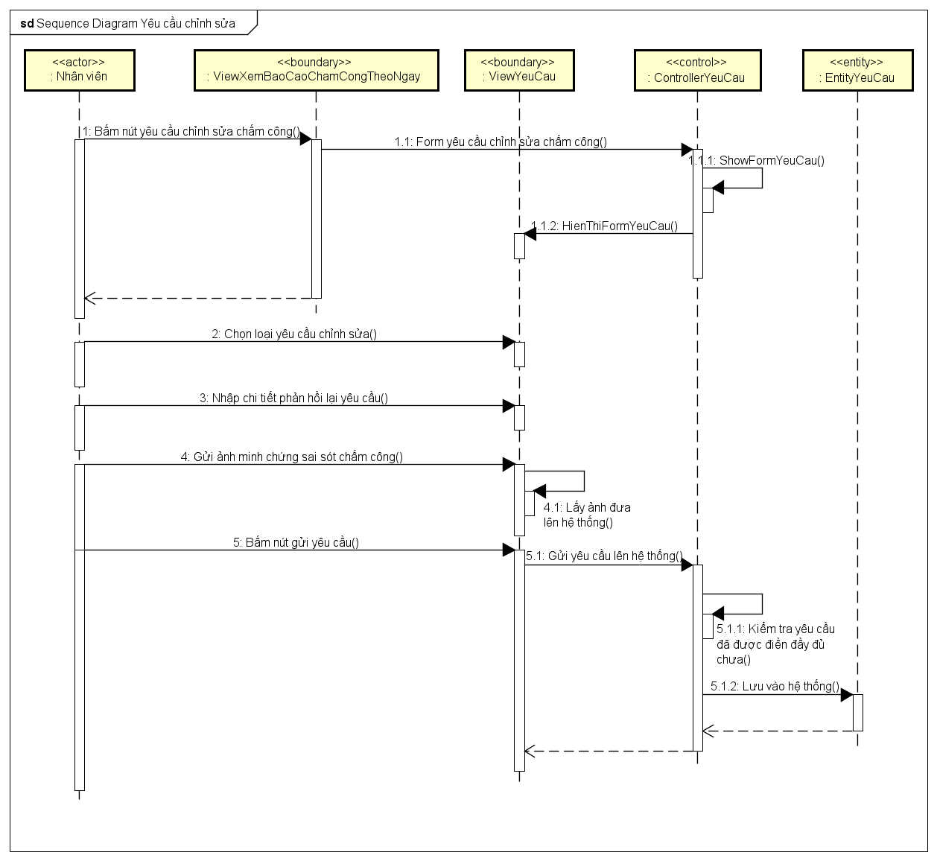  
Điền thiếu yêu cầu thông tin chấm công

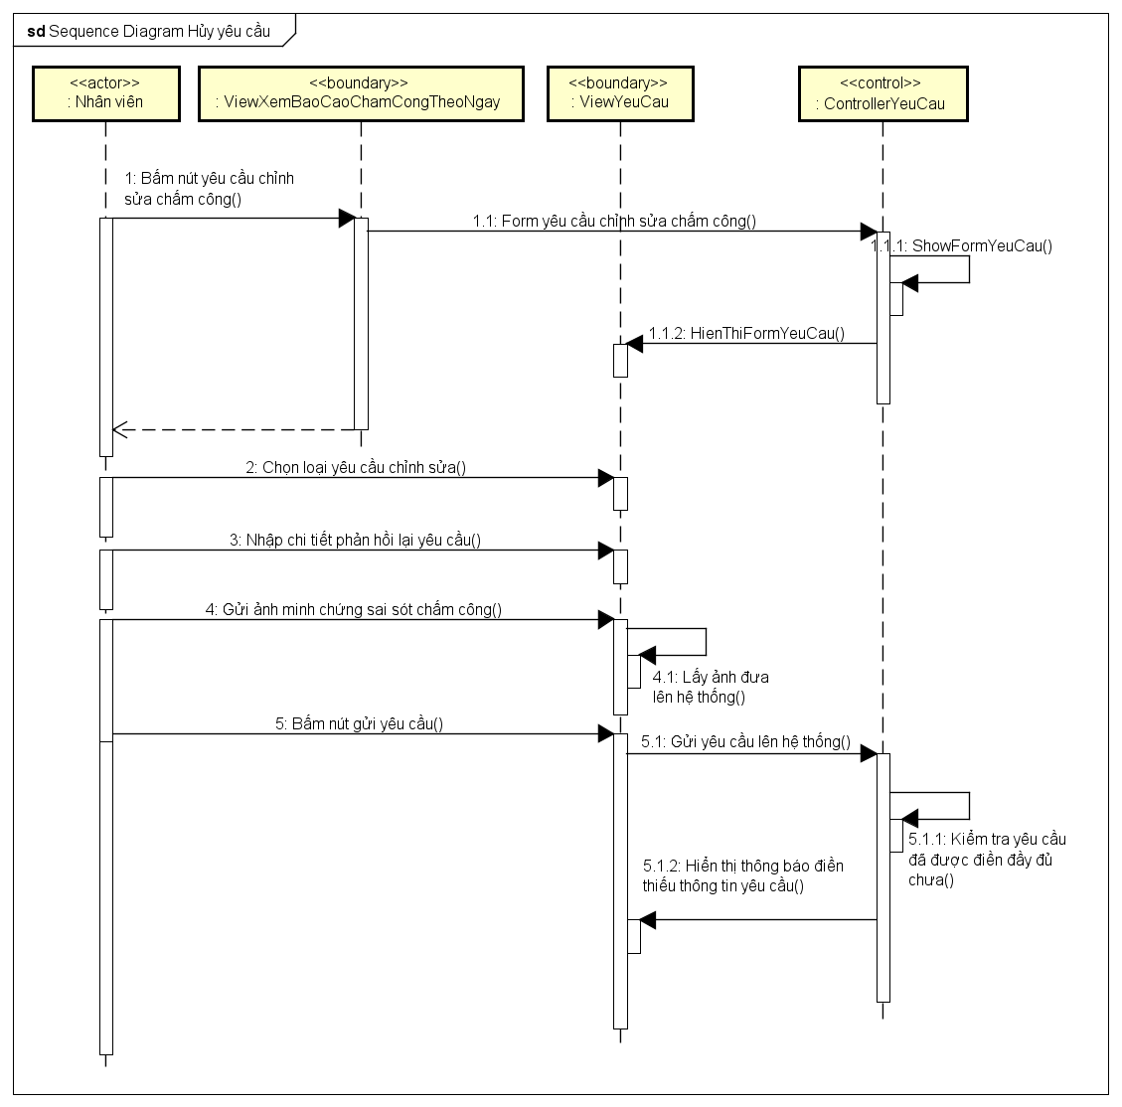

Biểu đồ lớp

